**Escuela Normal de Educación Preescolar**

Licenciatura en Educación Preescolar

**Curso:** Computación

**Maestro:** José Luis Bustamante Acevedo

**GESTION DE PERMISOS DE ARCHIVOS**

**Alumna**

Estefanía Aguillón

**Numero de lista:** 9

2º semestre sección: C

**Ciclo escolar 2020-2021**

**Competencias del perfil de egreso:**

* Diseña planeaciones aplicando sus conocimientos curriculares, psicopedagógicos, disciplinares, didácticos y tecnológicos para propiciar espacios de aprendizaje incluyentes que respondan a las necesidades de todos los alumnos en el marco del plan y programas de estudio.
* Integra recursos de la investigación educativa para enriquecer su práctica profesional, expresando su interés por el conocimiento, la ciencia y la mejora de la educación.

**Saltillo, Coahuila, mayo de 2021**

ESTEFANIA_HERNANDEZ

1. CREAR CARPETA EN EL APARADO DE ARCHIVO

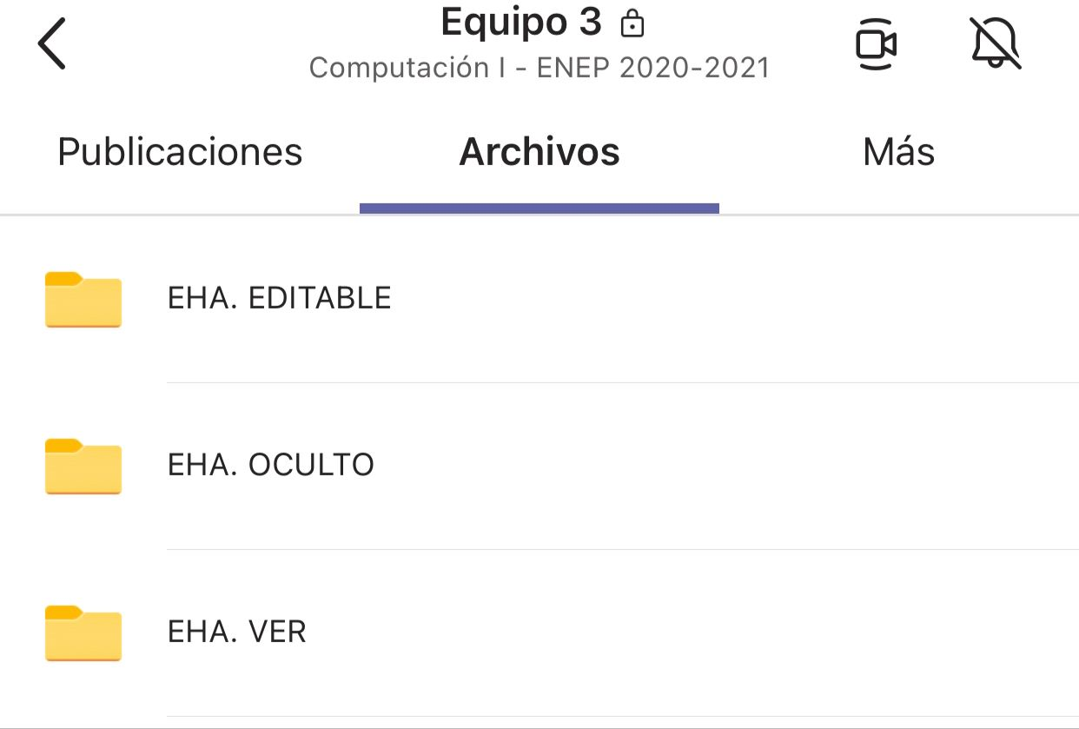

1. COLOCAR PERMISOS DE EDICION VISUALIZACION 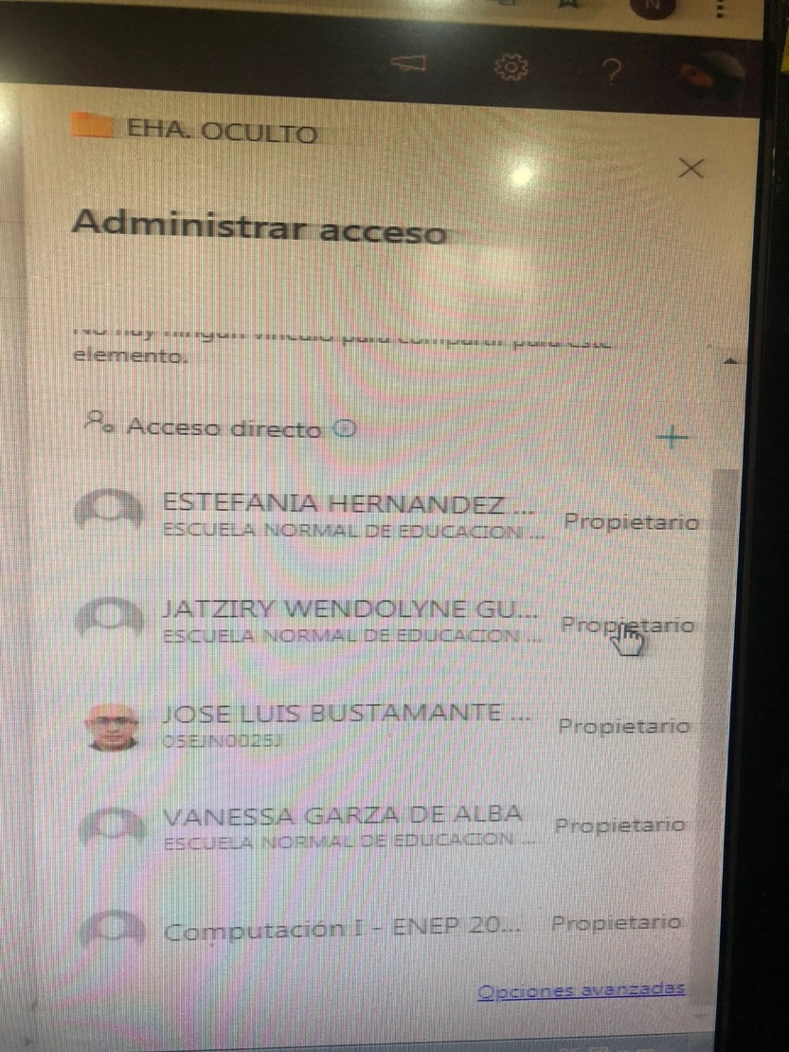
2. ASIGNAR PERMISOS INDIVIDUALES

